一. 参考github中https://github.com/Wechat-Group/WxJava
二.引入pom
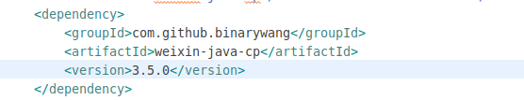
三.配置controller(注意:EcodingAseKey,一旦认证通过,下次重新认证则不可用,需要重新设置一个随机数)
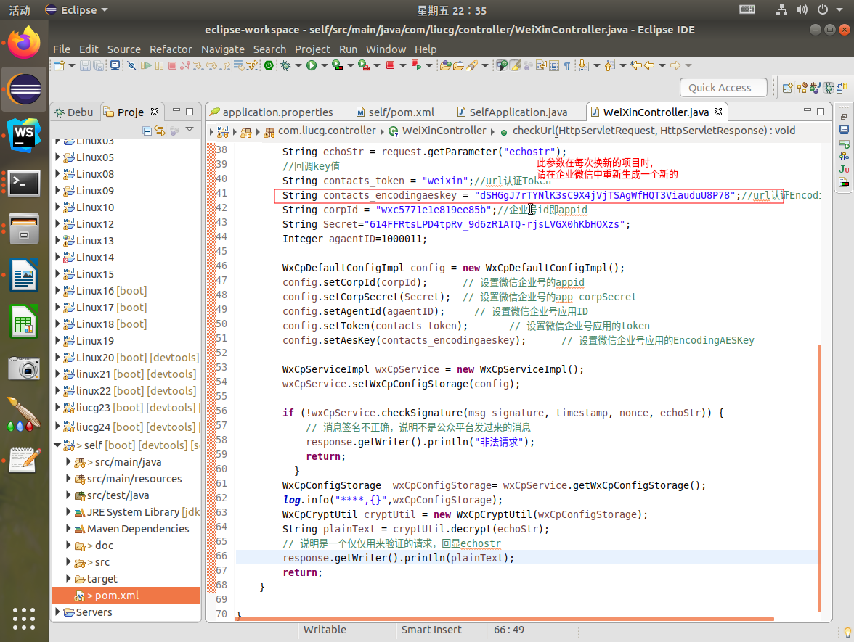
四.具体可参考(可在一中网址中找到案例)
